МИНИСТЕРСТВО ОБРАЗОВАНИЯ И НАУКИ РОССИЙСКОЙ ФЕДЕРАЦИИ

Федеральное автономное бюджетное образовательное учреждение высшего образования

«**Севастопольский государственный университет**»

кафедра Информационных систем

Лисянский Александр Игоревич

Институт информационных технологий и управления в технических системах

курс 4 группа ИТ/б-42(о)

09.03.02 Информационные системы (уровень бакалавриата)

**ОТЧЁТ**

о расчётно-графическом задании

по дисциплине «Основы теории управления»

Отметка о зачёте _______________________ _____________

(дата)

Руководитель практикума

______________ ____________ Безуглая А.Е.

(должность) (подпись) (инициалы, фамилия)

Севастополь 2016

Цель работы: научиться работать с PID регулятором, пере регулировать исходную систему, вычислить передаточную функцию регулятора.

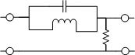

Рисунок 1 — Принципиальная схема

Составим уравнения системы и решим их:

$$I_{R}=I_{L}+I_{C} \\ x=U_{O}+y \\ \frac{y}{R}=\frac{1}{L}\int{U_{O}dt+C\frac{dU_{O}}{dt}} \\ \frac{y}{R}=\frac{1}{L}\int{\left(x-y\right)dt}+C\frac{d\left(x-y\right)}{dt} \\ \frac{y}{R}=\frac{1}{L}\left(\int{xdt}-\int{ydt}\right)+C*\left(\frac{dx}{dt}-\frac{dy}{dt}\right) \\ \frac{y}{R}+\frac{1}{L}\int{ydt}+C\frac{dy}{dt}=\frac{1}{L}\int{xdt}+C\frac{dx}{dt} |\frac{d}{dt} \\ \frac{1}{R}\frac{dy}{dt}+\frac{y}{L}+C*\frac{d^{2}y}{dt^{2}}=\frac{x}{L}+C*\frac{d^{2}x}{dt^{2}}$$

Входные параметры системы:

$$R=2*{10}^{2},L=1*{10}^{-3},C=5*{10}^{-5}$$

Полученное дифференциальное уравнение:

$$\frac{1}{R}\frac{dy}{dt}+\frac{y}{L}+C*\frac{d^{2}y}{dt^{2}}=\frac{x}{L}+C*\frac{d^{2}x}{dt^{2}}$$

Передаточная функция выглядит следующим образом:

$$w\left(s\right)=\frac{C*S^{2}+1/L}{C*S^{2}+1/R*S+1/L}$$

Построим структурную схему по дифференциальному уравнению:

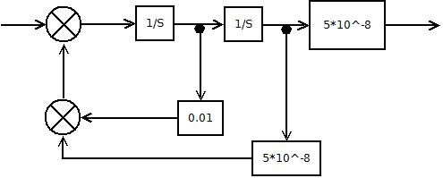

Рисунок 2 — Структурная схема разомкнутой системы

Исследуем на устойчивость:

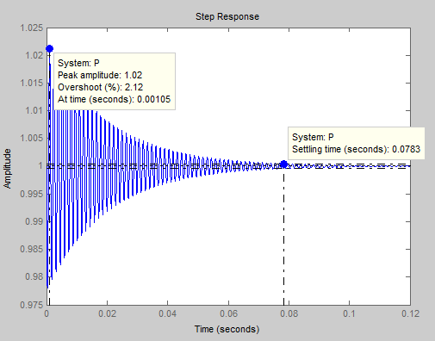

Рисунок 3 — Переходная характеристика

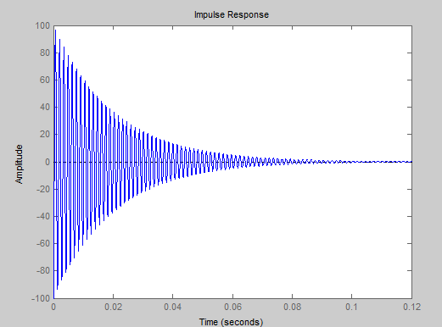

Рисунок 4 — Импульсная характеристика

Как видим, время регулирования – 0.0783 секунды, что допустимо для электронного устройства. Перерегулирование равно 2.12%. Колебательность присутствует, коэффициент затухания равен $\frac{(1.02-1)}{1.02}*100\%=1.96\%$.

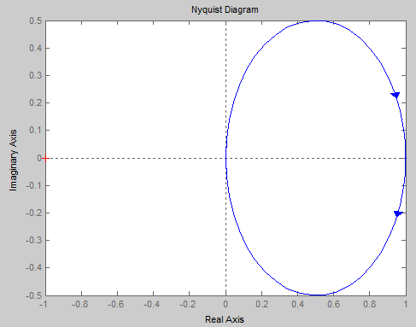

Рисунок 5 — Диаграмма Найквиста

Исходя из критерия Найквиста система является устойчивой, так как точка (-1;0) не находится внутри годографа.

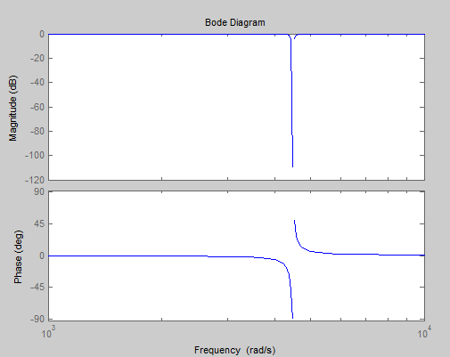

Рисунок 6 — АЧХ и ФЧХ

Запас устойчивости по амплитуде невозможно определить.

Запас устойчивости по фазе невозможно определить.

Структурная схема замкнутой системы с регулятором. H(s) примем равным 1, т.к. обратная связь в электронных устройствах не влияет на переходный процесс.

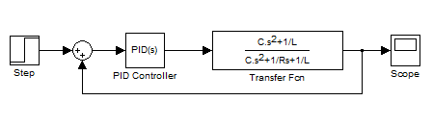

Рисунок 7 — Структурная схема замкнутой системы

Для настройки PID-регулятора использовался инструмент PID-тюнер. Настройка производилась путем уменьшения времени отклика.

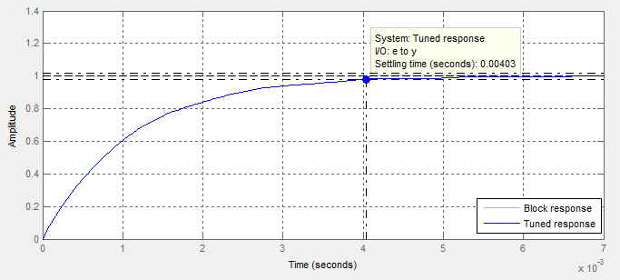

Рисунок 8 — Переходная характеристика после настройки регулятора

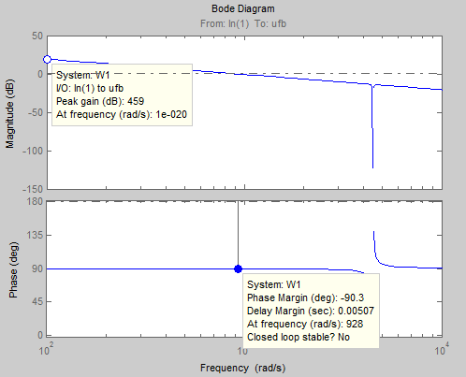

Рисунок 9 — АЧХ и ФЧХ

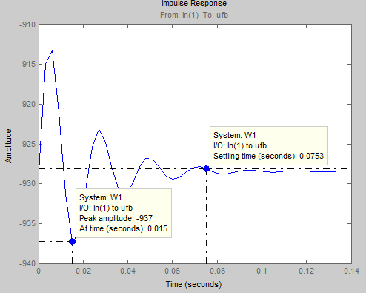

Рисунок 10 — Импульсная характеристика

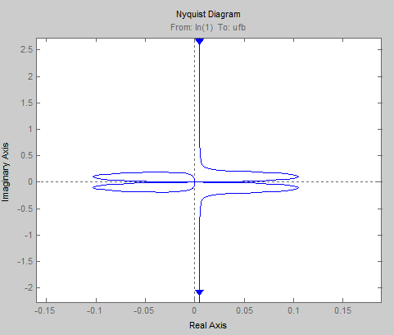

Рисунок 11 — Диаграмма Найквиста

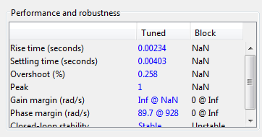

Рисунок 12 — Параметры замкнутой системы до и после настройки регулятора

Передаточная функция регулятора выглядит следующим образом:

$$C_{r}=\frac{-928.45}{s}$$

В результате время регулирования удалось сократить с 0,0783 до 0,00403 секунды благодаря использованию интегрального регулятора, что отвечает поставленным требованиям.

Запас устойчивости по усилению (Gain margin) определить не возможно.

Запас по фазе (Phase margin) равен 90 градусов, что в пределах нормы.

Перерегулирование (Overshoot) уменьшилось с 2.12% до 0.258%. От колебательности избавились.

Выводы:

В ходе работы было составлено дифференциальное уравнение по принципиальной схеме, по нему построена структурная схема разомкнутой системы, проведено ее исследование, которое показало, что система является устойчивой. Так же построена структурная схема замкнутой системы, проведена настройка регулятора. После введения регулятора избавились от колебательности и понизили процент перерегулирования.